第十一章第2节 导体的电阻
【教学目标】
1、物理观念
知道电阻、电阻率的概念，会根据U-I图像和I-U图像分析元件的电阻
2、科学思维
借助图像分析元件电阻，体会数形结合的思想
3、科学探究
通过实验探究决定导体电阻的因素，体会控制变量法在实验中的应用，通过演示实验观察电阻和长度的关系
4、科学态度与责任
列举生活中电阻的应用，分析超导材料的发展前景，加强理论联系实际的能力
【教学重难点】
（1）重点：掌握电阻的定义式和决定式，具备处理电学实验能力。
（2）难点：对伏安特性曲线的应用。
【教学方法】
讲授法、演示法、练习法
【教学用具】
学生电源、电阻定律实验器、导线、滑动变阻器、电阻箱、电流传感器、电压传感器、多媒体及课件
【教学过程】
教学环节 | 教师活动 | 学生活动 | 设计意图
一、实验探究  导入新课 | 连接电路  V  A  R  移动滑动变阻器的滑片，会有什么变化？  但是变化过程中又有什么规律呢？  以电压U为纵坐标，电流I为横坐标，根据读数画出图像。 | 学生演示实验，移动滑动变阻器滑片  观察实验中电压表、电流表的读数，发现电表的读数相应发生变化 | 利用电学实验现象引起学生兴趣，增加学生对本节课内容的理性认识，激发其探究欲望。  加强学生的实验操作能力。
二、新课讲授 | 提问，U-I图像的斜率是恒定的，那么这个斜率代表什么物理量呢？  总结：对于某一个给定的电阻，电阻的阻值不会因为两端的电压和电流而改变。得到电阻的定义式R=U/I。  提问，电阻R由电流和电压决定大小吗？  提示：假如没有电流和电压，电阻的阻值会消失吗？  得到结论：R=U/I只是定义式，电阻R与U、I无关。不能说R与U成正比，与I成反比。  提问，在相同的电压下，电阻R越大，电流I越小。  所以电阻越大，越阻碍电流。电阻描述了导体对电流的阻碍作用。  提问，什么因素能够影响电阻R呢?  因为电阻与三个因素有关，用什么方法？  以电阻和长度的关系为例，进行探究。  连接电路  V  A  以电阻R为纵坐标，长度L为横坐标，得到一条直线。可以得出结论。  补充：当横截面积增大时，电阻减小；当材料改变时，电阻改变。  总结出电阻定律：同种材料的导体,其电阻R与它的长度成正比,与它的横截面积S成反比；导体电阻还与构成它的材料有关。  板书表达式：R= ρ  ρ反映的是材料的导电性能。如果ρ越大则电阻越大，对电流的阻碍越明显，所以导电性能越差。  提问，能不能确定电阻率的单位？  电阻率一是与导体材料有关：纯金属的电阻率较小,合金的电阻率较大。  二是与导体温度有关：  ①有些合金的电阻率几乎不受温度变化影响,常用来制作标准电阻。  ②金属的电阻率随温度的升高而增大,可制作电阻温度计。  ③一些金属当温度降低到特别低时导体电阻可以降到0,这种现象叫作超导现象。  伏安特性曲线  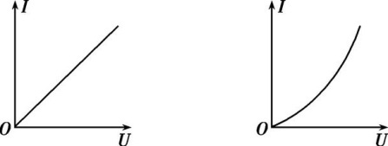  对比两幅I-U图像，得出斜率为1/R，左图为线性元件，右图为非线性元件。  提示:图线上某点与原点连线的斜率的倒数表示电阻，不是切线斜率的倒数。 | 电阻R。  思考  电阻不会消失  理解R=U/I是比值定义式  思考  材料、长度、横截面积  控制变量法  学生移动接线柱测量不同长度下的电压值。  操作  电阻R与长度L 成正比。  是接入电路的电阻长度，  S是与电流方向垂直的横截面积。  思考  根据R= ρ，得出电阻率的单位Ω·m  总结：电阻率根据材料和温度而改变。  对比U-I图像和I-U图像斜率不一样。掌握I-U图像斜率与电阻R的变化关系。 | 培养学生的观察能力  鼓励学生利用自己已有的知识构建积极思考  将初高中知识进行联系，形成系统化知识体系。  通过图像的分析让学生更加透彻地理解图像法在实验数据处理中的地位。  了解如何推导某些物理量的单位，形成单位制的初步认识。  掌握U-I图像和I-U图像，掌握图像法在电路中的应用。
三、巩固提高 | 练习：  1.将如图所示元件接入电路，导体电阻率为ρ：  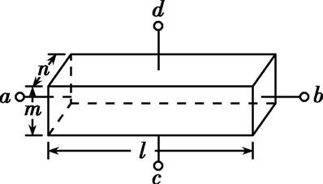  （1）将a、b端接入，求电阻表达式。  （2）将c、d端接入，求电阻表达式。  2.(多选)一根粗细均匀的细铜丝,原来的电阻为R,则下列说法正确的是( )  A.截去1/3,剩下部分的电阻变为R/3  B.均匀拉长为原来的2倍,电阻变为2R  C.对折后,电阻变为 R /4  D.均匀拉长,使横截面积变为原来的1/2,电阻变为4R  3. (多选)灯泡通电后其电流I随所加电压U变化的图像如图所示,P为图线上一点,PN为图线的切线,PQ为U轴的垂线,PM为I轴的垂线,下列说法中正确的是 ( )  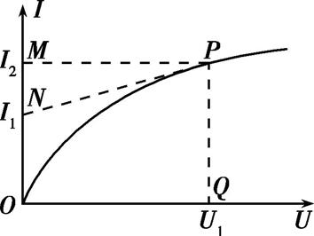  A.随着所加电压的增大,小灯泡的电阻增大 B.对应P点,小灯泡的电阻为R=  C.随着所加电压的增大,小灯泡的电阻减小 D.对应P点,小灯泡的电阻为R= | R_{ab}=ρ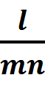  R_{cd}=ρ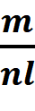  思考，学生作答，说明原因。 | 学以致用，及时理解长度l和横截面积S的定义。  及时地针对练习，趁热打铁，既能巩固所学新知识，又能及时提升。
四、小结 | 提问：  1、电阻的定义式和决定式？  2、测量电阻定律的实验操作方法？  3、电阻率的影响因素？  4、伏安特性曲线的应用？ | 根据老师的引导，利用已学知识快速回答。 | 师生共同总结本节课的主要内容，加深学生对知识点的印象

【板书设计】
11.2 导体的电阻
一、电阻R
U
I
O
1．图像

2．定义：导体两端的电压与导体中电流的比值称为电阻
3．定义式R=U/I
单位Ω，常用的电阻单位有千欧（kΩ）
4．物理意义：反映导体对电流的阻碍作用。
二、影响电阻的因素（控制变量法）
1.当长度增大时，电阻增大
2.当横截面积增大时，电阻减小
3.当改变电阻材料时，电阻改变
三、电阻定律
1．内容：同种材料的导体,其电阻R与它的长度l成正比,与它的横截面积S成反比；导体电阻还与构成它的材料有关。
2.表达式R=ρl/S
长度l接入电路的长度
横截面积S指垂直电流方向的面积
电阻率ρ反映材料导电性能
3.电阻率ρ的影响因素
（1）与导体材料有关：纯金属的电阻率较小,合金的电阻率较大。
（2）与导体温度有关：
①有些合金的电阻率几乎不受温度变化影响,常用来制作标准电阻；
②金属的电阻率随温度的升高而增大,可制作电阻温度计；
③一些金属当温度降低到特别低时导体电阻可以降到0,这种现象叫作超导现象。
四、伏安特性曲线（I-U图像）
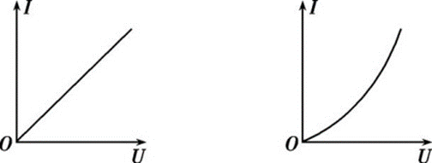
提示:图线上某点与原点连线的斜率的倒数表示电阻，不是切线斜率的倒数

